Versiot:
1. versio päiv. 6.5.2019 neuvottelukunnalle kommentoitavaksi -> käsiteltiin kokouksessa 13.5.2019
2. versio päiv. 20.5.2019 neuvottelukunnalle kommentoitavaksi -> viikko kommentointiaikaa 27.5.2019 asti
2. versio hyväksytty ilman kommentteja. päivätty 28.5.2019.

Digi arkeen -neuvottelukunnan toimintasuunnitelma 3/2019-12/2019
- Taustaa
Pääministeri Sipilän hallituksen ohjelmassa asetettiin vuonna 2017 tavoitteeksi rakentaa julkiset palvelut toimintatapoja uudistaen käyttäjälähtöisiksi ja ensisijaisesti digitaalisiksi. Hyvän hallinnon lähtökohta on, että julkisten palvelujen tulee olla yhtälailla kaikkien kansalaisten saavutettavissa ja käytettävissä heidän iästään, taidoistaan, olosuhteistaan tai asuinpaikastaan riippumatta. Ministeri Anu Vehviläinen asetti Digi arkeen -neuvottelukunnan 8.2.2017 kaksivuotiskaudelle toimimaan yhteistyö- ja vuoropuhelukanavana kansalaisjärjestöjen, tutkijoiden ja julkisten palveluiden digitalisoinnista vastaavan valtiovarainministeriön välillä.
Alkuperäisen toimikautensa päättyessä 28.3.2019 neuvottelukunta luovutti ministerille toimintakertomuksensa (https://vm.fi/digi-arkeen-toimintakertomus), johon tiivistettiin viisi kauden aikana tärkeimpinä pitämäänsä huomiota sekä näihin liittyen 12 ehdotusta:

-Digitalisaatio ei saa syrjäyttää
- Ehdotus 1. Perinteiset asiointitavat on turvattava
- Ehdotus 2. Selkokieleen ja selkeään kieleen tulee satsata
- Ehdotus 3. Käyttäjät otettava mukaan palvelujen suunnitteluun

-Digitaidot ovat uusia kansalaistaitoja
- Ehdotus 4. Riittävästi resursoitu ja alueellisesti tasapuolinen digituki ulotettava kaikille
- Ehdotus 5. Verkkopalveluiden harjoittelualustat on saatava käyttöön
- Ehdotus 6. Kotouttamisessa on huomioitava maahanmuuttajien digitaidot
- Ehdotus 7. Kirjastojen ja järjestöjen yhteistyötä digiopastamisessa on vahvistettava

-Digipalveluiden saavutettavuudesta hyötyvät kaikki
- Ehdotus 8. Digipalveluiden kognitiivinen saavutettavuus on varmistettava
- Ehdotus 9. Tarvitaan kansallista yhteistyötä saavutettavuuden turvaamiseksi

-Tunnistautumisen digipalveluihin tulee olla kaikille mahdollista
- Ehdotus 10. Saavutettava vahva tunnistautuminen on taattava kaikille

-Digitaalisuus vaikuttaa ihmisten arkeen, mutta miten?
- Ehdotus 11. Tarvitaan tutkimusta teknologian hyödyistä ja haitoista eri ihmisryhmille
- Ehdotus 12. Tarvitaan tutkimusta digiosallisuuden kehittämiskokeiluiden vaikutuksista

Neuvottelukunnan työ on koettu hyödylliseksi ja merkitykselliseksi kaikkien osapuolien toimesta ja vuoropuhelua toimijoiden välillä on syytä jatkaa. Työn jatkuvuuden kannalta valtiovarainministeriössä nähtiinkin tarkoituksenmukaiseksi pidentää toimikautta hallituskauden yli, vuoden 2019 loppuun saakka (1.3. – 31.12.2019).
- Neuvottelukunnan tavoite ja tehtävät
- Tuoda esille ihmisten erilaiset tarpeet, jotta kaikilla olisi yhdenvertaiset mahdollisuudet käyttää julkisia palveluita
- Löytää ja tukea uudenlaisia tapoja organisoida hallinnon ja muiden yhteiskunnan toimijoiden välistä yhteistyötä (Neuvottelukunnan perustiedot)
- Lisäksi neuvottelukunnan tulisi vuoden 2019 kuluessa suunnitella ja visioida neuvottelukunnan työn jatkoa erilaisine mahdollisuuksineen ja toimintamalleineen.

Neuvottelukunta on määritellyt tärkeimmiksi näkökulmikseen yhdenvertaisuuden palveluiden käytössä, kansalaisten digiosaamisen turvaamisen ja asiakkaan kokeman ja saaman hyvän palvelun. Kansalaisia pyritään tukemaan eri tavoin, jotta he selviytyvät itsenäisesti arjen tilanteissa ja saavat tarvitsemansa tuen niin digitaalisten palveluiden käytössä, kuin kaikkien muidenkin palveluiden käytössä.

Jatkokaudella myös elinkeinoelämän edustajia on tarkoitus kuulla enenevissä määrin.

Neuvottelukunta käsittelee meneillään olevia uudistuksia ja neuvottelukunta voi myös itse nostaa esiin tärkeäksi katsomiaan asioita.

Neuvottelukunnan tehtävä on koota ja tuoda valtioneuvostoon tietoon sellaisia huomioita ja näkökohtia, joiden huomioon ottaminen on välttämätöntä, tarpeellista tai suotavaa, kun digitaalisia palveluja kehitetään kaikkien ja kaikenlaisten ihmisten palvelukseen.

Alla olevassa kuvassa, kuva 1 on kuvattu neuvottelukunnan tehtäväkenttää. Kuvan informaatio on aukikirjoitettu tekstinä liitteessä 1 (Liite 1).
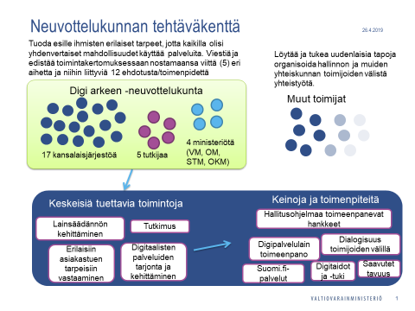

- Vuoden 2019 toimenpiteet ja tapahtumat
Alla olevassa kuvassa, kuva 2, on havainnollistettu vuoden 2019 työn vaiheistus vuosikellomaiseen muotoon. Tekstisisällöt on avattu alt-kuvatekstissä.
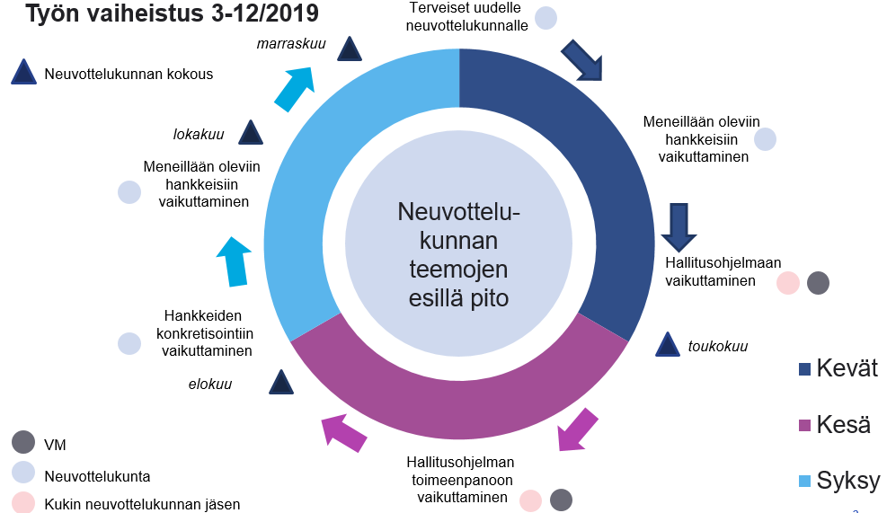

  - Neuvottelukunta aktiivisena vaikuttajana
Jatkokauden aikana
- panostetaan neuvottelukunnan toimintakertomuksessa nostettujen viiden teeman ja 12 ehdotuksen jatkotyöstöön sekä pyritään konkretisoimaan ehdotuksia. Hyödynnetään aktiivisesti olemassaolevia verkostoja ja yhteistyökumppaneita ehdotusten toimeenpanon tukemiseksi.
- käsittelee käynnissä olevia, hallituskauden yli jatkuvia hankkeita
- vaikutetaan ja paneudutaan uuden hallituksen hallitusohjelman digiteemoihin ja toimeenpanon hankkeisiin, jotta neuvottelukunnan tärkeinä pitämät teemat ja ratkaisuehdotukset tulisivat huomioiduksi (huom. tämän osalta toimintasuunnitelmaa tullaan päivittämään)
- selvitetään kuntien digitalisaation ja digipalvelujen kehittämisen ja tarjonnan sekä neuvottelukunnan välisiä yhteisiä interessejä ja/tai yhtymäkohtia
- lisätään vuoropuhelua eri toimijoiden kanssa tapaamalla heitä, mukaan lukien elinkeinoelämän edustajia, jotka voisivat edistää esitettyjä ehdotuksia ja olla yhteistyökumppaneina
- pyritään järjestämään yhteistyötä ja vuoropuhelua eduskunnan valiokuntien kanssa, esimerkiksi yhteisellä tapaamisella (esim. sivistys-, tulevaisuus-, hallintovaliokunta, työelämä- ja tasa-arvovaliokunta, sosiaali- ja terveys- sekä liikenne ja viestintävaliokunta)
- tehdään yhteistyötä digipalveluiden kehittäjien kanssa esimerkiksi työpajan muodossa, jotta neuvottelukunnan teemat ja ehdotukset huomioitaisiin viranomaisten digipalvelujen kehittämisessä ja tarjonnassa
- pyritään tukemaan tutkimusta ja tutkimushankkeita neuvottelukunnan käsittelemien aiheiden mukaisesti.
  - Neuvottelukunnan kokoukset ja muut tilaisuudet
Neuvottelukunta järjestää neljä kokousta loppuvuoden aikana.
Sen lisäksi väliin jääville kuukausille varataan ajat lyhyille vierailuille, työpajoille, tietoiskuille tai aamukahvityyppisille tilaisuuksille, esimerkiksi:
- Digipalveluita kehittävän viranomaisen kanssa yhteinen työpaja
- Aamukahvit neuvottelukunnan ulkopuolisten toimijoiden kanssa
- Lyhyet aamupäivän tietoiskut laajemmalle yleisölle keskustelun herättämiseksi ja vuoropuhelun lisäämiseksi.

Kokouskäytänteistä: työpajat innovointiin, prosessien alkuun perinteiset kokoukset, fasilitoinnit rytmittäjänä. Käytetään sopivassa suhteessa erilaisia työtapoja.

Aikatauluista ja teemoista:
- Toukokuu kokous ma 13.5. klo 13-16, VM, nh.Paja (Mariankatu 9, Hki) + etäyhteys:
- toimintasuunnitelman käsittelyä
- 12 ehdotukset purkua ja jatkotyöstämisen suunnittelua per kokous ja miten edistetään niitä asioita.
- Digi-identiteetti (ml.henkilötunnuksen uudistaminen / VM Sami Kivivasara)

- Kesäkuu (vierailu tai vastaava) ke 19.6. 13-15 Elinkeinoelämän keskusliitto

- Elokuu kokous ke 28.8. klo 9-12
- hallitusohjelman purkua
- digiturvallisuus eri ryhmät huomioiden (ml. lapset ja seniorit) sekä turvallisuus että luotettavuus näkökulmista (keskiössä kaikkia kansalaisia koskeva digiturvallisuusteema/-aihe)
- EK:n vierailun jatkotoimet
- Setlementtiliiton lyhyt info Näytön paikka -palvelusta

- Syyskuu (vierailu tai vastaava) ke 18.9. klo 9-11
  - kutsutaan nvk:n vieraaksi: Verohallinto (1 h) ja Kuntaliiton verkosto (1 h)

- Lokakuu kokous 8.10. klo 13-16
- evästykset (teemat/sisältö edellä) uudelle nvk:lle, osa 1
- muut mahdolliset tavat organisoitua jatkossa

- Marraskuu kokous to 14.11. 9.30-12.30
- evästykset (päätös) uudelle nvk.lle, osa 2
- tekoälyn hyödyntäminen ja etiikka

- Joulukuu (vierailu tai vastaava) ke 4.12. klo 13-16

Lisäksi seurantaan otettavia aiheita/teemoja, esimerkiksi kokouksiin tuotavien taustapaperien ja/tai tietoiskujen muodossa:
- AuroraAI ja osallisuus sekä kyvyt
- Tietopoliittisen selonteon etiikkaosuus
- Sähköisen tunnistamisen selvityksen jatkotoimet
- Elinkeinoharjoittajien velvoittaminen
- Digipalvelulain toimeenpanon seuranta
- Digituen toimeenpanon jatko
  - Neuvottelukunnan hyvät käytänteet seuraavalle kaudelle
Neuvottelukunta kokoaa toimikautensa aikana hyviä käytänteitä ja ehdotuksia jatkosta seuraavaa neuvottelukuntaa silmällä pitäen.
Hyvien käytäntöjen kokoamisessa hyödynnetään jo tehtyä itsearviointia ja kyselyä sekä kerättyjä palautteita. Lisäksi neuvottelukunnan vuoden viimeisissä kokouksissa kootaan yhteen yhteisessä harjoituksessa ehdotuksia jatkokaudelle.
- Neuvottelukunnan kokoonpano
Neuvottelukunnassa on jatkokaudella edustettuna 17 kansalaisjärjestöä ja viisi tutkijaa (Lapin, Jyväskylän, Joensuun ja Turun yliopistoista sekä Työterveyslaitokselta) sekä edustajat neljästä ministeriöstä (VM, OKM, OM ja STM).
- Neuvottelukunnan toimintatavat
Kokoukset

Digi arkeen -neuvottelukunta kokoontuu neljä kertaa loppukauden aikana. Kokoukset valmistelee neuvottelukunnan sihteeristö puheenjohtajan johdolla.

Kokouksissa käsitellään neuvottelukunnan tavoitteen ja tehtävän kannalta keskeisiä:
1) ministeriöiden johtamia kehittämishankkeita ja muita mahdollisia valtioneuvoston hankkeita, jotka ovat tärkeitä neuvottelukunnan työn kannalta ja
2) neuvottelukunnan jäsenten esiin nostamia kysymyksiä.

Kokouksiin voidaan kutsua neuvottelukunnan ulkopuolisia alustajia ja keskustelijoita. Osa kokouksista voidaan järjestää yhteistyössä muiden neuvottelukuntien tai työryhmien kanssa.

Neuvottelukunnan järjestämät seminaarit, sidosryhmätapaamiset , aamukahvitapaamiset ja muut neuvottelukunnan sisäiset tapaamiset

Neuvottelukunta voi halutessaan järjestää seminaareja, joihin kutsutaan laajalti kansalaisyhteiskunnan ja yhteiskunnan muiden sektoreiden edustajia. Kutsuttavien kokoonpano voi vaihdella seminaarin teeman mukaan.

Neuvottelukunta järjestää tarpeen mukaan tapaamisia erilaisten sidosryhmien kanssa. Tapaamisten osallistujajoukosta ja luonteesta sovitaan tapahtumakohtaisesti. Tapaamisiin voi osallistua neuvottelukunta kokonaisuudessaan, sen osa, puheenjohtaja yksinään tai sihteeristön kanssa.

Neuvottelukunta voi järjestää jäsenilleen aamukahvitapaamisia tai muita erilaisia neuvottelukunnan sisäisiä tapaamisia, joiden tarkoituksena on tiedon välittäminen ja verkostoituminen. Tapaamisen voi halutessaan järjestää vuorotellen kukin neuvottelukunnan jäsen omassa organisaatiossaan. Järjestäjä saa itse valita tapaamisen aiheen ja luoda sille haluamansa rakenteen ja sisällön.

Seminaarit ja muut tapahtumat, joihin neuvottelukunta osallistuu kumppanina

Neuvottelukunta osallistuu kumppanina muiden järjestämiin seminaareihin ja tilaisuuksiin tarpeen ja mahdollisuuksien mukaan. Osallistumisesta sovitaan tapauskohtaisesti ja se on vapaaehtoista neuvottelukunnan jäsenille.

- Neuvottelukunnan toimijoiden roolit
Neuvottelukunnan puheenjohtaja johtaa neuvottelukuntaa, sen sihteeristöä ja toimii kokousten puheenjohtajana. Puheenjohtaja edustaa neuvottelukuntaa valtiovarainministeriön suuntaan sekä neuvottelukunnan jäsenten ja sihteeristön tuella hoitaa yhteyttä neuvottelukunnan ulkopuolisiin sidosryhmiin.

Neuvottelukunnan jäsenet huolehtivat kukin osaltaan siitä, että neuvottelukunnan toimeksiannon mukaisesti tarvittava tieto kanavoituu julkisen hallinnon digitaalisten palvelujen kehittämiseen. Kansalaisjärjestöjäsenten erityisenä tehtävänä on huolehtia kehittämiskohteiden esiin nostamisesta ja tiedon jakamisesta oman jäsenistönsä ja viiteryhmiensä osalta, tutkijajäsenten tehtävänä on erityisesti tuoda tutkimukseen perustuvaa tietoa neuvottelukunnan työn tueksi. Hallinnon edustajien tehtävä on viedä neuvottelukunnan esiin nostamia asioita osaksi omaa kehittämistyötään ja välittää tietoa omille sidosryhmilleen.

Neuvottelukunnan sihteeristö valmistelee puheenjohtajan johdolla neuvottelukunnan kokoukset ja muut tapahtumat, huolehtii toiminta- ja viestintäsuunnitelman toteutumisesta, hoitaa työn tarvitsevat käytännön järjestelyt ja tuottaa osaltaan tietoa ja materiaalia työtä varten. Sihteeristön tehtävänä on myös huolehtia, että neuvottelukunnan asiantuntemus kanavoituu osaksi valtiovarainministeriössä (tai muualla valtioneuvostossa) tapahtuvaa kehittämistyötä.

- Neuvottelukunnan tuotokset
Neuvottelukunta vaikuttaa digitaalisia palveluja koskevan lainsäädännön kehittämiseen, erilaisiin asiakastuen tarpeisiin vastaamiseen ja digitaalisten palveluiden tarjontaan ja kehittämiseen.

Neuvottelukunta julkaisee verkkosivuillaan (www.vm.fi/digi-arkeen-neuvottelukunta ) toimintaansa liittyvää materiaalia, aktivoi keskustelua eri foorumeilla mm. https://suomidigi.fi/ -sivulla blogeja ja viestii aktiivisesti esiin nostamistaan asioista koko toimintansa ajan.

Uudenlaisten toimintatapojen ja yhteistyömuotojen kehittämisellä pyritään saamaan aikaan uusia toimintamuotoja julkisen hallinnon, järjestöjen, yhdistysten ja yritysten välillä. Näitä kokeillaan ja kehitetään neuvottelukunnan toimikauden aikana ja vielä sen jälkeenkin.

Neuvottelukunta luovutti asettajalle, ministeri Vehviläiselle yhteenvedon työstään ja ehdotukset digitalisaation kehittämiseksi toimintakertomuksessaan 28.3.2019. Toimikautensa lopuksi neuvottelukunta kokoaa yhteen hyvät käytänteet ja toimintatavat seuraavan neuvottelukunnan hyödynnettäväksi.

- Viestintä
Viestintä on keskeinen osa neuvottelukunnan työtä. Viestijänä toimivat valtiovarainministeriö, neuvottelukunnan puheenjohtaja ja sihteeristö sekä osaltaan kaikki neuvottelukunnan jäsenet. Viestinnässä käytetään monipuolisia kanavia. Sosiaalisessa mediassa erityisesti Twitter, asiatunnisteella #digiarkeen, neuvottelukunnan omilla sivuilla vm.fi –sivustolla kootaan kaikki kokous- ja muut materiaalit, kerrotaan yleisesti neuvottelukunnasta ja kootaan kaikki tiedotteet yms. Blogikirjoitukset julkaistaan suomidigi-sivustolla ja VM:n Youtube-kanavalla digiarkeen-soittolistalla julkaistaan aina kokousten jälkeen lyhyitä videoita käsitellyistä aiheista.

Yhdessä sovittuihin asioihin, voidaan valmistella mm. neuvottelukunnan kannanotot/teemapaperit, joilla saadaan havaintoja paremmin viestittyä eteenpäin.

LIITE 1:
Kuva 1 tekstit:

Neuvottelukunnan tehtäväkenttä
Digi arkeen –neuvottelukunta koostuu 17 kansalaisjärjestöstä, 5 tutkijasta ja 4 ministeriöstä (VM, OM, STM, OKM).
[Sen tehtävänä on ] tuoda esille ihmisten erilaiset tarpeet, jotta kaikilla olisi yhdenvertaiset mahdollisuudet käyttää palveluita. Viestiä ja edistää toimintakertomuksessaan nostamaansa viittä (5) eri aihetta ja niihin liittyviä 12 ehdotusta/toimenpidettä.
[Lisäksi on] muita toimijoita, joiden suhteen neuvottelukunnan tulee Löytää ja tukea uudenlaisia tapoja organisoida hallinnon ja muiden yhteiskunnan toimijoiden välistä yhteistyötä.

Keskeisiä tuettavia toimintoja:
- lainsäädännön kehittäminen
- tutkimus
- erilaisiin asiakastuen tarpeisiin vastaaminen
- digitaalisten palveluiden tarjonta ja kehittäminen.

Keinoja ja toimenpiteitä:
- hallitusohjelmaa toimeenpanevat hankkeet
- digipalvelulain toimeenpano
- suomi.fi –palvelut
- dialogisuus toimjijoiden välillä
- digitaidot ja –tuki
- saavutettavuus.

